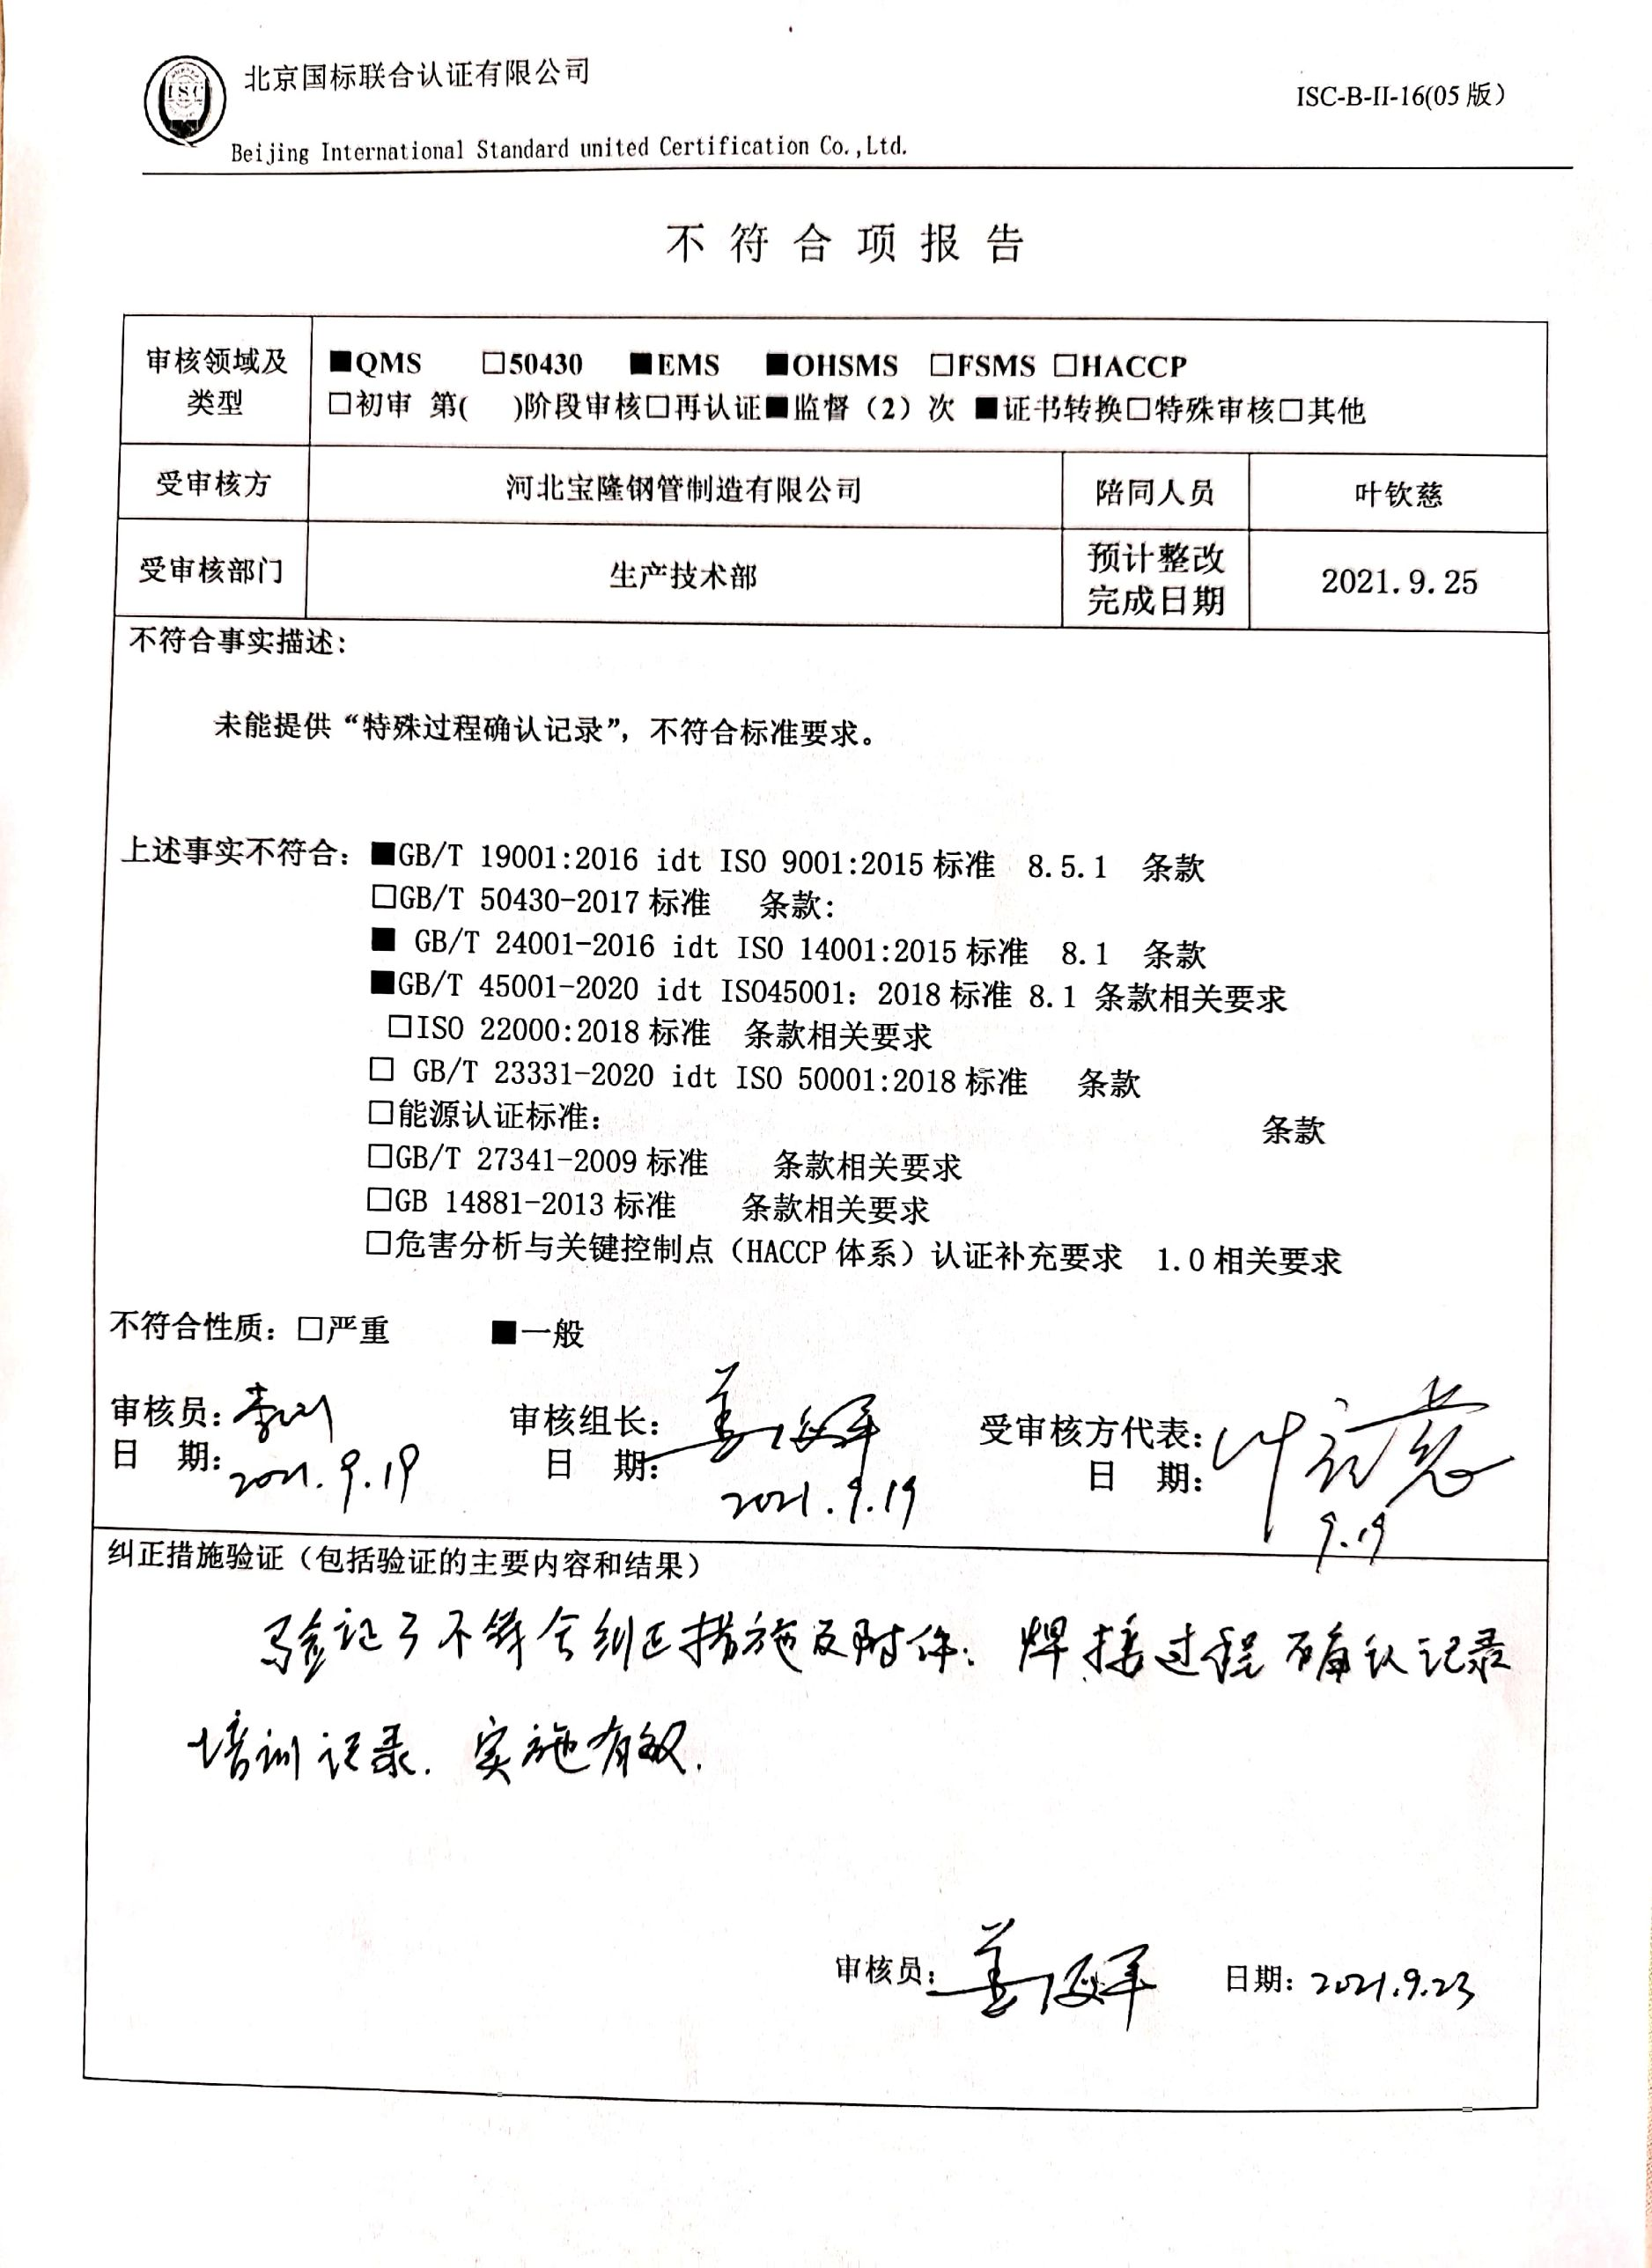不 符 合 项 报 告

|  |  |  |  |
| --- | --- | --- | --- |
| **审核领域及类型** | **■QMS** **□50430** **■EMS** **■OHSMS** **□FSMS** **□HACCP**  **□初审 第( )阶段审核****□再认证****■监督（****2）次 ■证书转换****□特殊审核□其他** | | |
| **受审核方** | **河北宝隆钢管制造有限公司** | **陪同人员** | **叶钦慈** |
| **受审核部门** | **生产技术部** | **预计整改完成日期** | **2021.9.25** |
| **不符合事实描述:**  **未能提供“特殊过程确认记录”，不符合标准要求。**  **上述事实不符合：****■GB/T 19001:2016 idt ISO 9001:2015标准 8.5.1 条款**  **□GB/T 50430-2017标准 条款:**  **■ GB/T 24001-2016 idt ISO 14001:2015标准 8.1 条款**  **■GB/T 45001-2020 idt ISO45001：2018标准 8.1 条款相关要求**  **□ISO 22000:2018标准 条款相关要求**  **□ GB/T 23331-2020 idt ISO 50001:2018标准 条款**  **□能源认证标准： 条款**  **□GB/T 27341-2009标准 条款相关要求**  **□GB 14881-2013标准 条款相关要求**  **□危害分析与关键控制点（HACCP体系）认证补充要求 1.0相关要求**  **不符合性质：□严重　　　■一般**  **审核员： 审核组长： 受审核方代表：**  **日 期： 日 期： 日 期：** | | | |
| **纠正措施验证（包括验证的主要内容和结果）**  **审核员： 日期：** | | | |

不符合项纠正措施表

|  |
| --- |
| **E:\360安全云盘同步版\国标联合审核\202109\河北宝隆钢管制造有限公司\新建文件夹 (2)\扫描全能王 2021-09-21 12.26_14.jpg不符合项事实摘要：**  **未能提供“特殊过程确认记录”，不符合标准要求。** |
| **纠正情况：**  **立刻对识别的焊接成型过程进行确认。** |
| **原因分析：**  **对标准认识不到位，没有按《对于关键质量控制点特殊过程的规定》的要求对特殊过程及时记录，没有意识到特殊过程确认记录的重要性。** |
| **纠正措施：**  **组织人员学习ISO9001:2015标准8.5.1条款、ISO14001:2015标准和ISO45001:2018标准8.1条款的要求，学习《对于关键质量控制点特殊过程的规定》的要求。**  **预定完成日期：2021.9.25** |
| **举一反三检查情况：**  **再查其他未发现类似情况。** |
| **受审核方纠正措施有效性的验证：**  **已对特殊过程进行了确认并记录，实施有效。**  **E:\360安全云盘同步版\国标联合审核\202109\河北宝隆钢管制造有限公司\新建文件夹 (2)\扫描全能王 2021-09-21 12.26_17.jpg验证人： 日期：** |

**受审核方代表： 日期:**

